Тема уроку: Повторюємо числа 1- 7.
Мета : формувати поняття про число 7 як кількісної характеристики класу скінчених еквівалентних множин,про сутність додавання та віднімання,вміння користуватись знаками додавання та віднімання. Учити складати рівності на додавання на основі складу чисел 2,3,4,5,6.Актуалізувати знання про склад чисел2-7.Формувати вміння виконувати додавання та віднімання числа 1,розвивати логічне мислення.

Обладнання: підручники, кольорові олівці , числове віяло, ілюстративний та роздатковий матеріал, відеоматеріали.

Хід уроку:
І.Організація класу
1)Стали дітки всі рівненько,
Усміхнулися гарненько.
Настрій гарний узяли-
Працювати почали.

2)Щоб урок пройшов успішно ,ми будемо

(Слайд1) 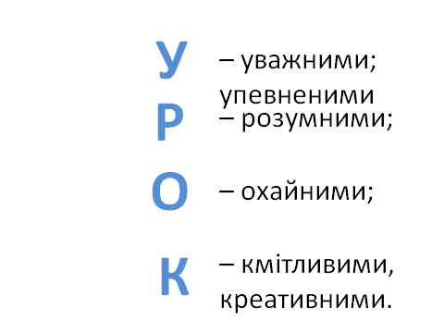

ІІ. Актуалізація знань
-Яке число досліджували на минулих уроках?(7)
-Здадаймо,де зустрічається число 7?(Слайд 2)
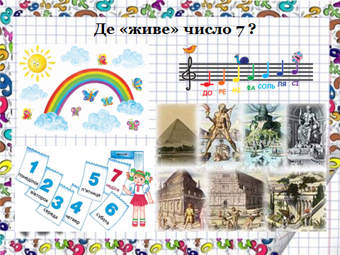

-Як отримати число 7 ,користуючись числовим рядом?(Слайд3)
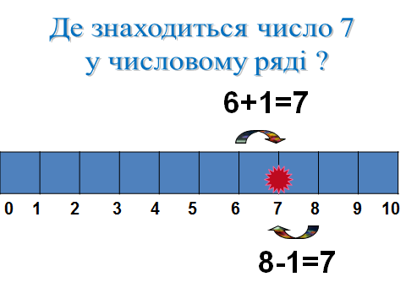

ІІІ.Повідомлення теми уроку.
-Сьогодні ми підсумуємо все те,що дізналась про числа 1-7 ,порядок їх слідування при лічбі,одержання числа з попереднього або наступного.Вдосконалимо вміння виконувати арифметичні дії додавання та віднімання,складати за малюнками по дві рівності на додавання та по дві-на віднімання.Продовжими вчитись ілюструвати схемами арифметичні дії додавання та віднімання.
ІV. Мотивація навчально-пізнавальної діяльності та робота над темою уроку .
-На минулому уроці ми познайомилися з героями казки «Білосніжка та 7 гномів».А сьогодні сталося так,що зла чаклунка вкрала Білосніжку ,
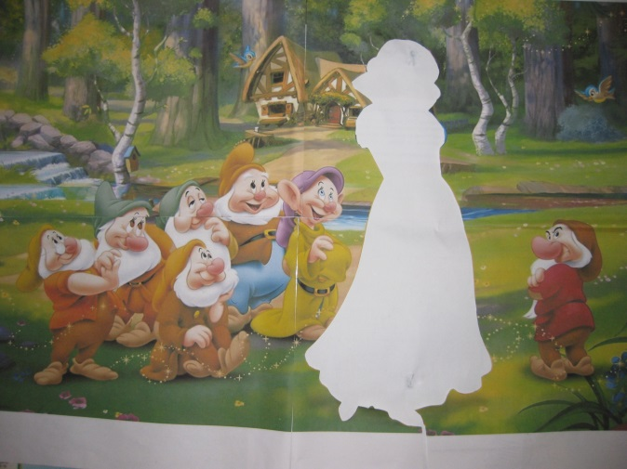

і поверне її лише тоді,коли ми разом з гномами виконаємо всі її завдання.
-Чи згодні ви допомогти гномам?
Часу ми з вами не гаємо,
Скоріш в країну казкову вирушаємо.
Гноми там проживають,
Нашу допомогу вже чекають.
-Для того,щоб вирушити на допомогу,ми повинні допомогти Буркутуну взяти
квиток на числовий потяг .
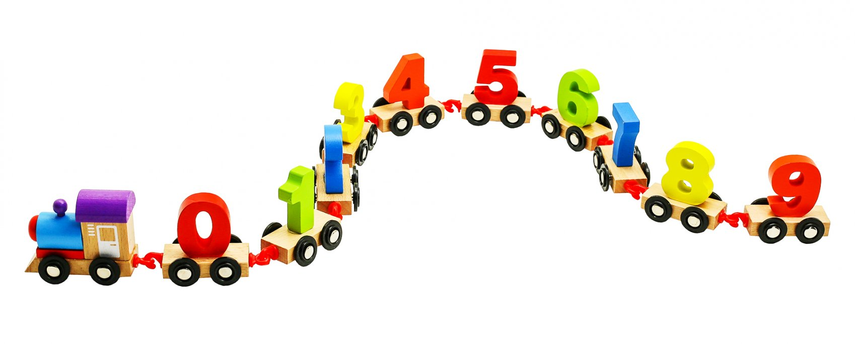

1.Закріплення складу числа 7
Квиток.Запишіть склад числа 7 .(Додаток 1)

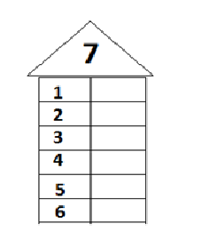 (Перевірка слайд 4)

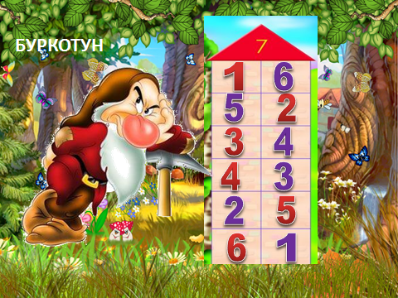

-Сідаємо у потяг.Вирушаймо у подорож.Щоб потяг відійшов, треба плескати в долоні та рахувати від 10 до 1.10,9,8…..1-поїхали.
2.Усна лічба
-Ось ми підїхали до будиночку гномів(Слайд 5) і нашої допомоги потребує гном Мовчун.(Слайд 6)
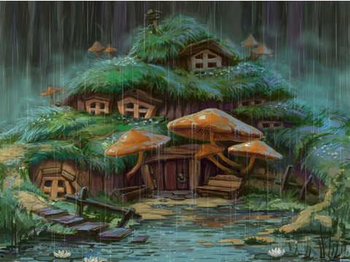
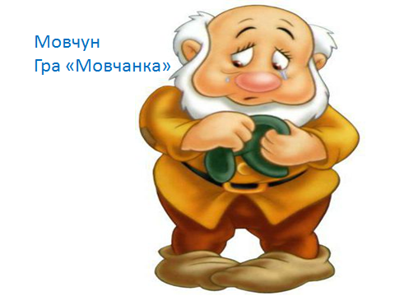
-Він зовсім не говорить,тому ми пограємо в гру «Мовчанка» з числовим віялом. Результати завдань ви будете мовчки показувати.
Друже ,треба помовчати,
Відповіді-показати.
-Попереднє числа 3?
-Наступне числа 6?
-Яке число стоїть між 5 і 7?
-Найбільше одноцифрове число?
-Скільки треба додати до 2,щоб стало 3?
-Яким числои треба доповнити 2 до 6?
-Яке число треба відняти,щоб отримати попереднє?
-Молодці,дуже добре!
3.Робота в зошиті. (Слайд 7)
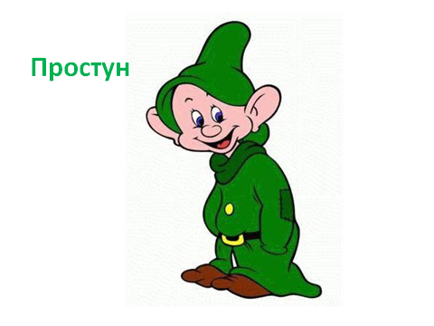

-Гном Простун пропонує нам відкрити зошити на сторінці 58 та виконати прості завдання
Треба ,дітки,не сидіти,
а завдання найшвидше зробити.
Геометрична хвилинка
Розгляньте ряд геометричних фігур на с.59 вгорі
-Назвіть геометричні фігури?
-За якими ознаками вони змінюються?
-Продовжіть ряд
-З пам’яті відтворіть послідовність
4. Перше завдання виконуєте в парі .
№1 Обведи пари чисел , де перше число більше за друге.
Перевірка коментовано.
5.№2 Завдання будемо виконувати на числовому промені(додаток 2)
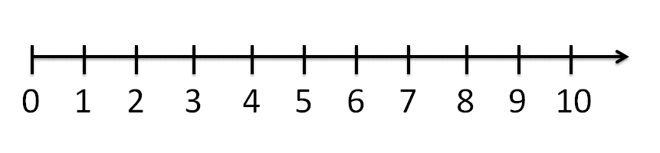
Обведіть
а)червоним кольором-числа більші за 2,але менші від 6;
б)синім кольором-більші за 5,але менші ніж 7;
в)зеленим-менші від 9,але більші 4
-Які цифри обведені трьома кольорами?Двома?
-До нашої компаніі долучився Розумник(Слайд 8)Але і йому потрібна наша допомога.

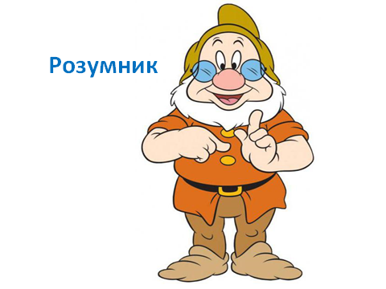

6.Формування вміння складати рівності за предметними множинами.
№3 Завдання виконується практично,на дошці.
Розбий кожну множину на 2 підмножини за трьома ознаками(колір,форма,розмір).До кожного малюнка склади рівності.
2+5=7
5+2=7
7-2=5
7-5=2
V. Фізкультхвилинка
https://www.youtube.com/watch?v=-7-p0pI61iI

Гном Веселун хоче нас повеселити.(Слайд 9)Пропонує порухатись під веселу пісню «Семеро гномів»
Треба нам відпочивати,
Щоб далі активно працювати.
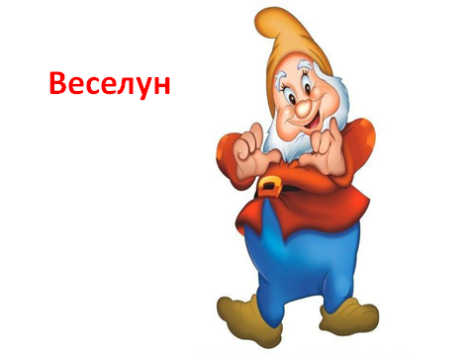

Але крім веселощів ,треба йому допомогти впоратись з наступним завданням.
Хоче нам завдання дати,
Ці задачі розв’язати.

1. Практична робота з геометричними матеріалами
№4 Дібрати схему та вираз до малюнка
В болоті 6 жабок,позначте жабок кружками зеленого кольору.До них стрибає ще одна,позначте її червоним кружечком.Об’єднайте всіх жабок.Якою арифметичною дією дізнаємось скільки всього жабок?Покажіть стрілочкою відповідну рівність.

2.Закріплення розуміння сутності додавання та віднімання
№5,6Вибрати до задач правильне схематичне креслення та малюнок
№5 На малюнку корови позначені червоними трикутниками,а телятка зеленими квадратами.Щоб показати скільки всього ,треба об’єднувати. Малюнок зроблено правильно.Отже ,креслення зроблено неправильно,бо на ньому показано вилучення.
№6 Груші позначені жовтими кружечками.Кружки з дужкою та числом 7 позначають груші, які зірвала бабуся.Кружки з дужкою та числом 4 -позначають груші ,які вона віддала онукові.Але якщо бабуся віддавала груші, то щоб позначити груші ,які залишились, треба із 7 вилучити 4 ,а хлопчик праворуч їх об’єднав, отже малюнок виконано неправильно.Схематичне креслення виконано правильно ,бо відрізок із дужкою і числом7 позначає груші ,які були у бабусі.Відрізок із дужкою з числом 4 ,позначає груші, які вона віддала онукові .Відрізок із знаком питання, груші, які залишились у бабусі.Щоб показати груші, які залишились ,треба вилучити ,що й зроблено на кресленні.
3.Графічна вправа
Щоб цифри правильно вміти писати,
Хвилинку каліграфії треба починати.
С.59-написання вивчених цифр самостійно по зразку.
Вибрати «королеву»,цифра ,яка написана правильно та красиво.
4.Пальчикова гімнастика .Вправа «Дощик»
https://www.youtube.com/watch?v=RxQG-O-qXas
5.Формування вмінь додавати та віднімати число1
Завдання №7
Гном Сонько завжди хоче спати,тому виконав завдання з помилками.(Слайд 10)
Треба нам допомагати,
Вирази без помилок розв’язати
-Давайте допоможемо їх виправити та пояснимо, чому Сонько допустився помилки.
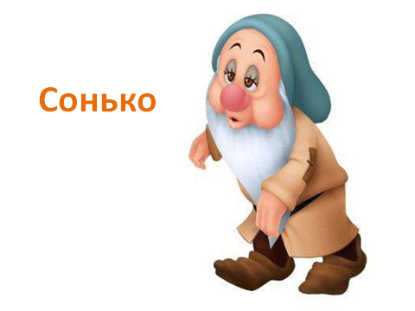
4.Розвиток логічного мислення
№8 Чхун ніяк не може впоратись з логічною задачею. (Слайд 11)
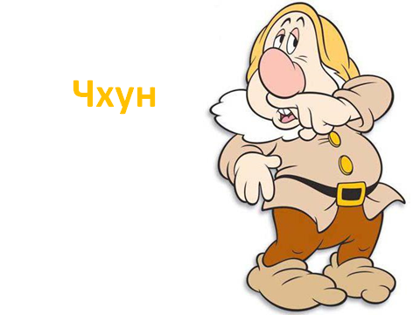

-Остання схема не підходить,бо за умовою Уляна старша за Аліну.
-Перша схема не підходить,бо за умовою Уляна молодша ,ніж Оля.
Правильна відповідь -середня схема.Найстарша з дівчаток –Оля.
За ліском ми повертаємо,
Білосніжку зустрічаємо.(Слайд 12)
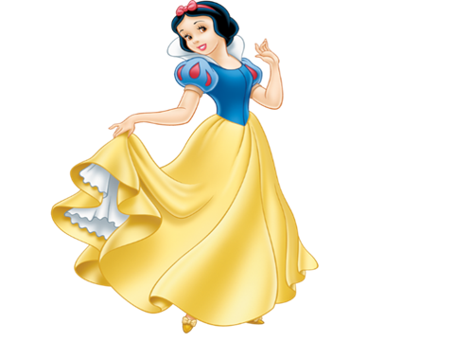
Чаклунка була вимушена повернути Білосніжку ,бо ми встигли правильно та швидко виконати всі завдання уроку.Молодці!
Нарешті Білосніжка повернулась, і гноми вам дякують.
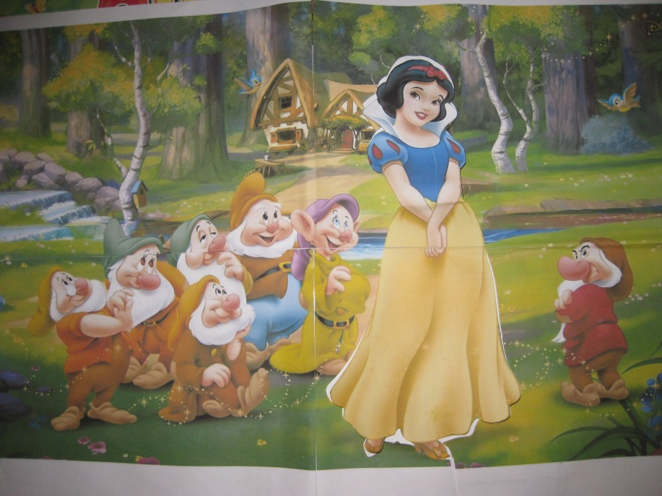

VІ.Підсумок уроку та рефлексія навчально -пізнавальної діяльності учнів
-Що ми повторили на уроці?
-Якому числу був присвячен урок?
-Що було важко?Що робите найкраще?
-Яке завдання сподобалось найбільше?
-Чим можна користуватись при додаванні та відніманні чисел?
-З яким настроєм ви закінчуєте урок?

